Открытый банк заданий
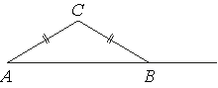
№1 В треугольнике ABC AC=BC.
Внешний угол при вершине B равен 146⁰.
Найдите угол C. Ответ дайте в градусах.

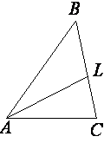
№2 В треугольнике ABC проведена биссектриса AL ,
угол ALC равен 112⁰, угол ABC равен 106⁰.
Найдите угол ACB . Ответ дайте в градусах.

№3 Найдите площадь треугольника, изображённого на рисунке
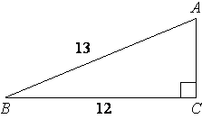

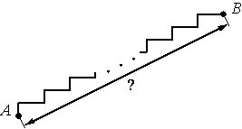
№4 Лестница соединяет точки A и B и состоит из 40 ступеней. Высота каждой ступени равна 10,5 см, а длина – 36 см. Найдите расстояние между точками A и B (в метрах).

№5 Точка D на стороне AB треугольника ABC выбрана так, что AD=AC . Известно, что ∠CAB=80⁰ и ∠ACB=59⁰. Найдите угол DCB .
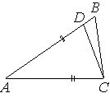
Ответ дайте в градусах.

№6 Прямые m и n параллельны. Найдите ∠3 , если ∠1=22 ∘ , ∠2=72 ∘ . Ответ дайте в градусах.
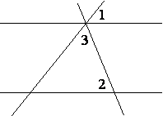

№7 Из точки А проведены две касательные к окружности с центром в точке О. Найдите радиус окружности, если угол между касательными равен 60° , а расстояние от точки А до точки О равно 6.
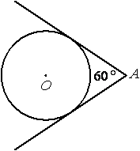

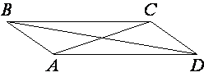
№8 В параллелограмме ABCD диагональ AC в 2 раза больше стороны AB и ∠ACD=104 ∘ . Найдите угол между диагоналями параллелограмма. Ответ дайте в градусах.
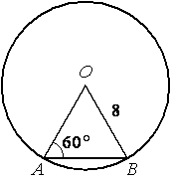

№9 Центральный угол AOB опирается на хорду АВ так, что угол ОАВ равен 60° . Найдите длину хорды АВ, если радиус окружности равен 8.

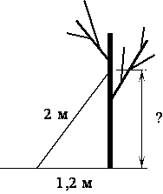

№10 Лестницу длиной 2 м прислонили к дереву. На какой высоте (в метрах) находится верхний её конец, если нижний конец отстоит от ствола дерева на 1,2 м?

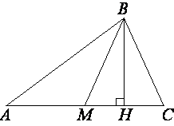

№11 В треугольнике ABC BM – медиана и BH – высота.
Известно, что AC=84 и BC=BM . Найдите AH
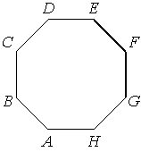
№12 ABCDEFGH – правильный восьмиугольник. Найдите угол EFG .
Ответ дайте в градусах

№13 Катеты прямоугольного треугольника равны $\sqrt{\text{15}}$ и 1 . Найдите синус наименьшего угла этого треугольника.
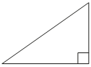

№14 В остроугольном треугольнике ABC высота AH равна $\text{20}\sqrt{3}$, а сторона AB равна 40 . Найдите cos B .
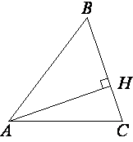

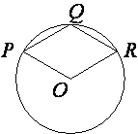
№15 Точка O – центр окружности, на которой лежат точки P , Q и R таким образом, что OPQR – ромб. Найдите угол ORQ . Ответ дайте в градусах

№16 На клетчатой бумаге с размером клетки 1 см × 1 см отмечены точки A , B и C . Найдите расстояние от точки A до середины отрезка BC . Ответ выразите в сантиметрах.
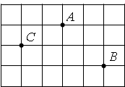

№17 В равнобедренной трапеции известны высота, меньшее основание и угол при основании. Найдите большее основание.
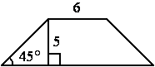

№18 В треугольнике со сторонами 16 и 2 проведены высоты к этим сторонам. Высота, проведённая к первой стороне, равна 1. Чему равна высота, проведённая ко второй стороне?
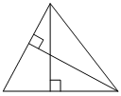

№19 На окружности по разные стороны от диаметра AB взяты точки M и N . Известно, что ∠NBA=38 ∘ . Найдите угол NMB . Ответ дайте в градусах.
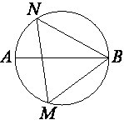

№20 От столба высотой 12 м к дому натянут провод, который крепится на высоте 4 м от земли (см. рисунок). Расстояние от дома до столба 15 м. Вычислите длину провода. Ответ дайте в метрах.
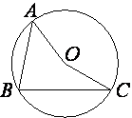
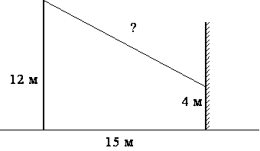
№21 Точка O – центр окружности, на которой лежат точки A , B и C . Известно, что ∠ABC=15⁰ и ∠OAB=8⁰ . Найдите угол BCO .
Ответ дайте в градусах.
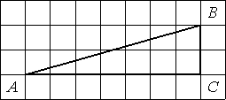
№22 Найдите тангенс угла В треугольника ABC, изображённого на рисунке.

№23 Найдите площадь трапеции, изображённой на рисунке.
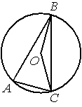
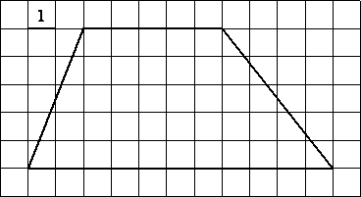
№24 Точка О — центр окружности, ∠BOC=160° (см. рисунок).
Найдите величину угла BAC (в градусах).

№25 Диагональ AC параллелограмма ABCD образует с его сторонами углы, равные 25° и 30° . Найдите больший угол параллелограмма. Ответ дайте в градусах.
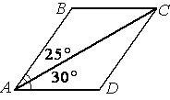
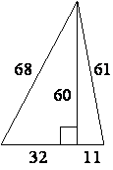

№26 Найдите площадь треугольника,
изображённого на рисунке.
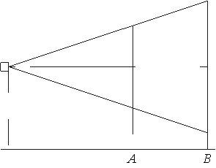
№27 Проектор полностью освещает экран A высотой 150 см, расположенный на расстоянии 210 см от проектора. На каком наименьшем расстоянии (в сантиметрах) от проектора нужно расположить экран B высотой 320 см, чтобы он был полностью освещён, если настройки проектора остаются неизменными?

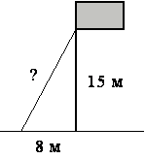
№28 Точка крепления троса, удерживающего флагшток в вертикальном положении, находится на высоте 15 м от земли. Расстояние от основания флагштока до места крепления троса на земле равно 8 м. Найдите длину троса. Ответ дайте в метрах.

№29 Найдите угол АDС равнобедренной трапеции ABCD, если диагональ АС образует с основанием ВС и боковой стороной АВ углы, равные 30° и 40° соответственно.
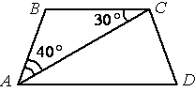
№30 Окружность с центром в точке O описана около равнобедренного треугольника ABC , в котором AB=BC и ∠ABC=177⁰ . Найдите величину угла BOC . Ответ дайте в градусах.
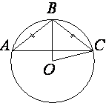

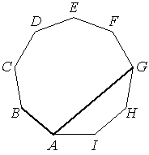
№31 ABCDEFGHI – правильный девятиугольник.
Найдите угол BAG . Ответ дайте в градусах.

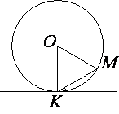
№32 Прямая касается окружности в точке K . Точка O – центр окружности. Хорда KM образует с касательной угол, равный 7 ∘ . Найдите величину угла OMK .
Ответ дайте в градусах.
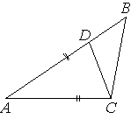
№33Точка D на стороне AB треугольника ABC выбрана так,
что AD=AC . Известно, что ∠CAB=19 ∘ и ∠ACB=160 ∘ .
Найдите угол DCB . Ответ дайте в градусах

№34 Радиус окружности с центром в точке O равен 85, длина хорды AB
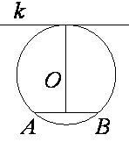
равна 80 (см. рисунок).
Найдите расстояние от хорды AB до параллельной ей касательной k .

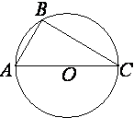
№35 Сторона AC треугольника ABC проходит через центр описанной около него окружности. Найдите ∠C, если ∠A=75⁰. Ответ дайте в градусах.

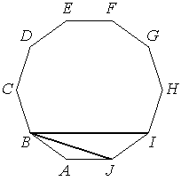
№36 ABCDEFGHIJ – правильный десятиугольник. Найдите угол IBJ .
Ответ дайте в градусах.
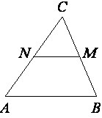
№37 В треугольнике ABC отмечены середины M и N
сторон BC и AC соответственно.
Площадь треугольника CNM равна 57.
Найдите площадь четырёхугольника ABMN
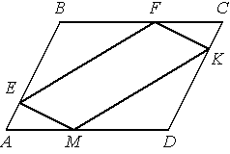
№38 В параллелограмме АВСD точки E, F, K и М лежат на его сторонах, как показано на рисунке, причём АЕ = CK, BF = DM. Докажите, что EFKM — параллелограмм
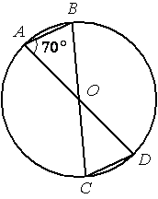

№39 В окружности с центром в точке O проведены диаметры AD и BC, угол OAB равен 70° . Найдите величину угла OCD .
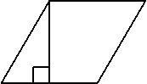
№40 Сторона ромба равна 30, а острый угол равен 60°.
Высота ромба, опущенная из вершины тупого угла,
делит сторону на два отрезка. Каковы длины этих отрезков

№41 Точка D на стороне AB треугольника ABC выбрана так, что AD=AC . Известно, что
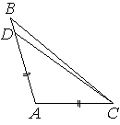
∠CAB=122 ∘ и ∠ACB=47 ∘. Найдите угол DCB . Ответ дайте в градусах.

№42 Боковая сторона трапеции равна 3, а один из прилегающих к ней углов равен 30° . Найдите площадь трапеции, если её основания равны 2 и 6
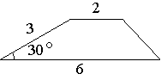
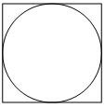
№43 Найдите площадь квадрата,
описанного вокруг окружности радиуса 83
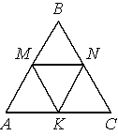

№44 В равностороннем треугольнике ABC точки M, N, K — середины сторон АВ, ВС, СА соответственно. Докажите, что треугольник MNK — равносторонний.

№45 Сторона ромба равна 32, а острый угол равен 60° . Высота ромба, опущенная из вершины тупого угла, делит сторону на два отрезка. Каковы длины этих отрезков
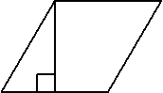

№46 В треугольнике со сторонами 4 и 16 проведены высоты к этим сторонам. Высота, проведённая к первой стороне, равна 4. Чему равна высота, проведённая ко второй стороне?
№47 Диагональ прямоугольника образует угол 44⁰ с одной из его сторон. Найдите угол между диагоналями этого прямоугольника.
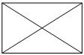
Ответ дайте в градусах

№48 В треугольнике ABC BM – медиана и BH – высота. Известно, что AC=78 и BC=BM . Найдите AH

№49 В треугольнике АВС углы А и С равны 20° и 60° соответственно. Найдите угол между высотой ВН и биссектрисой BD
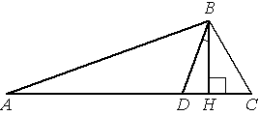

№50 Найдите тангенс угла AOB, изображённого на рисунке.
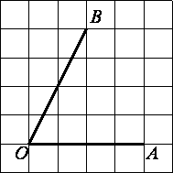

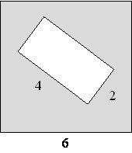

№51 Из квадрата вырезали прямоугольник
(см. рисунок).
Найдите площадь получившейся фигуры.
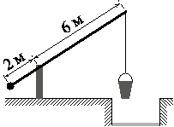
№52 На рисунке изображён колодец с «журавлём».
Короткое плечо имеет длину 2 м, а длинное плечо — 6 м.
На сколько метров опустится конец длинного плеча,
когда конец короткого поднимется на 1,5 м?

№53 Площадь параллелограмма ABCD равна 30. Точка E – середина стороны CD . Найдите площадь трапеции ABED
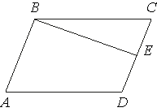

№54 На какой угол (в градусах) поворачивается минутная стрелка, пока часовая поворачивается на 14°?

№55 Сторона ромба равна 9, а расстояние от центра ромба до неё равно 1. Найдите площадь ромба
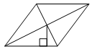

№56 В трапеции АВСD боковые стороны AB и CD равны, СН — высота, проведённая к большему основанию AD. Найдите длину отрезка HD, если средняя линия KM трапеции равна 10, а меньшее основание BC равно 4.
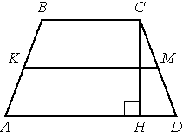

№57 Тангенс острого угла прямоугольной трапеции равен 1/4.
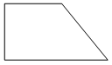
Найдите её большее основание,
если меньшее основание равно высоте и равно 4.

№58 Диагональ прямоугольника образует угол 65⁰ с одной из его сторон. Найдите угол между диагоналями этого прямоугольника. Ответ дайте в градусах.

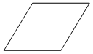
№59 Площадь ромба равна 27, а периметр равен 36.
Найдите высоту ромба.

№60 За сколько часов Земля повернется вокруг своей оси на 120°?
№61 Колесо имеет 15 спиц. Найдите величину угла (в градусах), который образуют две соседние спицы.

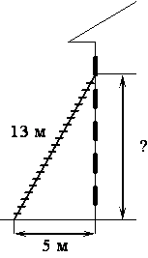
№62 Основания трапеции равны 1 и 13, одна из боковых сторон равна $\text{152}\sqrt{2}$, а угол между ней и одним из оснований равен 135∘ . Найдите площадь трапеции.
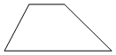

№63 Пожарную лестницу длиной 13 м
приставили к окну пятого этажа дома.
Нижний конец лестницы отстоит от стены на 5 м.
На какой высоте расположено окно? Ответ дайте в метрах.

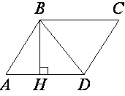
№64 Высота BH параллелограмма ABCD делит его сторону AD на отрезки AH=1 и HD=28 . Диагональ параллелограмма BD равна 53.
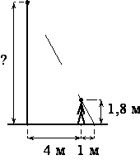
Найдите площадь параллелограмма.

№65 Человек, рост которого равен 1,8 м,
стоит на расстоянии 4 м от уличного фонаря.
При этом длина тени человека равна 1 м.
Определите высоту фонаря (в метрах).

№66 Точка O – центр окружности, на которой лежат точки A , B и C . Известно, что ∠ABC=112 ∘ и ∠OAB=59 ∘ . Найдите угол BCO . Ответ дайте в градусах.
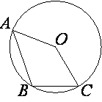
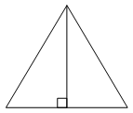

№67 Высота равностороннего треугольника равна $\text{24}\sqrt{3}$
Найдите его периметр.

№68 Около трапеции, один из углов которой равен 34° , описана окружность.
Найдите остальные углы трапеции.
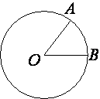
№69 На окружности с центром O отмечены точки A и B так, что ∠AOB=66 ∘ .
Длина меньшей дуги AB равна 99. Найдите длину большей дуги.

№70 Основания равнобедренной трапеции равны 3 и 17,
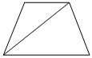
боковая сторона равна 25.
Найдите длину диагонали трапеции.

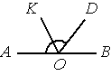
№71 Найдите величину угла AOK , если OK — биссектриса угла AOD , ∠DOB=64° . Ответ дайте в градусах.

№72 В равнобедренной трапеции основания равны 4 и 8, а один из углов между боковой стороной и основанием равен 45° . Найдите площадь трапеции
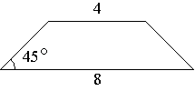

№73 В выпуклом четырехугольнике ABCD AB=BC,
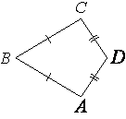
AD=CD , ∠B=77 ∘ , ∠D=141 ∘ . Найдите угол A . Ответ дайте в градусах.

№74 Прямая AD, перпендикулярная медиане ВМ треугольника АВС, делит угол ВАС пополам. Найдите сторону АВ,
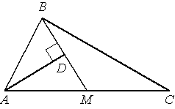
если сторона АС равна 4.

№75 Основания трапеции равны 4 и 10. Найдите больший из отрезков, на которые делит среднюю линию этой трапеции одна из её диагоналей.
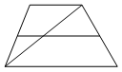
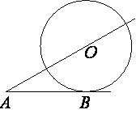
№76 К окружности с центром в точке O
проведены касательная AB и секущая AO .
Найдите радиус окружности, если AB =12 ,
AO =13 .

№77 В треугольнике ABC BM – медиана и BH – высота. Известно, что AC=288 , HC=72 и ∠ACB=15 ∘ . Найдите угол AMB . Ответ дайте в градусах.
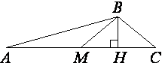

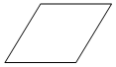
№78 Какой угол (в градусах) образуют минутная и часовая стрелки часов в 7:00?

№79 Периметр ромба равен 116, а один из углов равен 30 ⁰.
Найдите площадь ромба.
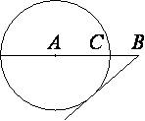
№80 На отрезке AB выбрана точка C так, что AC=75 и BC=10 . Построена окружность с центром A , проходящая через C . Найдите длину отрезка касательной, проведённой из точки B к этой окружности.

№81 На сколько градусов повернется Земля вокруг своей оси за 7 часов?

№82 В параллелограмм вписана окружность. Найдите периметр параллелограмма, если одна из его сторон равна 5.

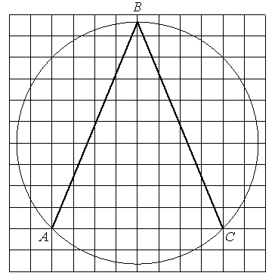
№83 Найдите угол ABC . Ответ дайте в градусах.

.
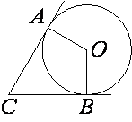
№84 В угол C величиной 83⁰ вписана окружность, которая касается сторон угла в точках A и B . Найдите угол AOB . Ответ дайте в градусах.

№85 Сумма двух углов равнобедренной трапеции равна 50⁰.
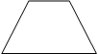
Найдите больший угол трапеции. Ответ дайте в градусах

№86 Найдите площадь параллелограмма, изображённого на рисунке.
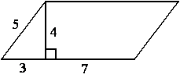

№87 В прямоугольнике одна сторона равна 96, а диагональ равна 100. Найдите площадь прямоугольника.
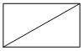


№88 Найдите площадь квадрата, если его диагональ равна 1.

№89 Картинка имеет форму прямоугольника со сторонами 19 см и 32 см. Её наклеили на белую бумагу так, что вокруг картинки получилась белая окантовка одинаковой ширины. Площадь, которую занимает картинка с окантовкой, равна 1080 см². Какова ширина окантовки? Ответ дайте в сантиметрах.
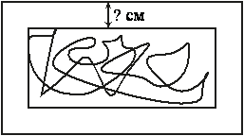
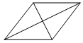

№90 Найдите площадь ромба, если его диагонали равны 14 и 6.

№91 Какое наибольшее число коробок в форме прямоугольного параллелепипеда размером 30×50×90 (см) можно поместить в кузов машины размером 2,4×3×2,7 (м)?

№92 Касательные в точках A и B к окружности с центром O пересекаются под углом 72 ∘ . Найдите угол ABO . Ответ дайте в градусах.
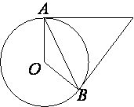

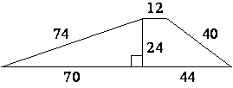
№93 Найдите площадь трапеции, изображённой на рисунке.
№94 Пол комнаты, имеющей форму прямоугольника со сторонами 4 м и 9 м, требуется покрыть паркетом из прямоугольных дощечек со сторонами 10 см и 25 см. Сколько потребуется таких дощечек?

№95 Сколько досок длиной 4 м, шириной 20 см и толщиной 30 мм выйдет
из бруса длиной 80 дм, имеющего в сечении прямоугольник размером
30 см × 40 см?
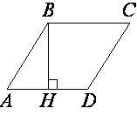

№96 Высота BH ромба ABCD
делит его сторону AD на отрезки AH=5 и HD=8.
Найдите площадь ромба.

№97 Треугольник ABC вписан в окружность с центром в точке O . Найдите градусную меру угла C треугольника ABC , если угол AOB равен 27⁰.
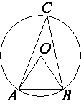
№98 Какие из данных утверждений верны?
Против большей стороны треугольника лежит больший угол.
Любой прямоугольник можно вписать в окружность.
Площадь треугольника меньше произведения двух его сторон.
Любой квадрат является ромбом.
Против равных сторон треугольника лежат равные углы.
Через любую точку, лежащую вне окружности, можно провести две касательные к этой
окружности.
Центр описанной окружности равнобедренного треугольника лежит на высоте, проведённой к основанию треугольника.
Квадрат является прямоугольником.
Сумма углов любого треугольника равна 180° .
Если при пересечении двух прямых третьей прямой внутренние накрест лежащие углы равны 90° , то эти две прямые параллельны.
В любой четырёхугольник можно вписать окружность.
Центром окружности, описанной около треугольника, является точка пересечения серединных перпендикуляров к сторонам треугольника.
Медиана равнобедренного треугольника, проведённая из вершины угла, противолежащего основанию, делит этот угол пополам.
Не существует прямоугольника, диагонали которого взаимно перпендикулярны.
В плоскости для точки, лежащей вне круга, расстояние до центра круга больше его радиуса.
Через две различные точки на плоскости проходит единственная прямая.
В любом прямоугольнике диагонали взаимно перпендикулярны.
У равностороннего треугольника три оси симметрии
Если один из углов треугольника прямой, то треугольник прямоугольный.
Диагонали квадрата точкой пересечения делятся пополам.
Точка, равноудалённая от концов отрезка, лежит на серединном перпендикуляре к этому отрезку.
Существует квадрат, который не является прямоугольником.
Если два угла треугольника равны, то равны и противолежащие им стороны.
Внутренние накрест лежащие углы, образованные двумя параллельными прямыми и секущей, равны.
Если при пересечении двух прямых третьей прямой внутренние накрест лежащие углы равны 90° , то эти две прямые параллельны.
В любой треугольник можно вписать окружность.
Если в параллелограмме две смежные стороны равны, то такой параллелограмм является ромбом.
Центры вписанной и описанной окружностей равностороннего треугольника совпадают.
Существует квадрат, который не является ромбом.
Сумма углов остроугольного треугольника равна 180°
Существует ромб, который не является квадратом.
Если две стороны треугольника равны, то равны и противолежащие им углы.
Касательная к окружности параллельна радиусу, проведённому в точку касания.
Две окружности пересекаются, если радиус одной окружности больше радиуса другой окружности.
Если при пересечении двух прямых третьей прямой внутренние накрест лежащие углы равны, то эти прямые параллельны.
У равнобедренного треугольника есть центр симметрии.
Каждая из биссектрис равнобедренного треугольника является его высотой.
Диагонали прямоугольника равны.
У любой трапеции основания параллельны.
Если при пересечении двух прямых третьей прямой накрест лежащие углы равны, то прямые параллельны.
Диагональ трапеции делит её на два равных треугольника.
Квадрат диагонали прямоугольника равен сумме квадратов двух его смежных сторон.
Если два угла одного треугольника равны двум углам другого треугольника, то такие треугольники подобны.
Вертикальные углы равны.
Любая биссектриса равнобедренного треугольника является его медианой.
На плоскости существует единственная точка, равноудалённая от концов отрезка.
Центром вписанной в треугольник окружности является точка пересечения его биссектрис.
Если гипотенуза и острый угол одного прямоугольного треугольника соответственно равны гипотенузе и углу другого прямоугольного треугольника, то такие треугольники равны.
Вокруг любого треугольника можно описать окружность.
Если в параллелограмме диагонали равны и перпендикулярны, то этот параллелограмм — квадрат.
Площадь трапеции равна произведению средней линии на высоту.
Если три угла одного треугольника соответственно равны трём углам другого треугольника, то такие треугольники подобны.
В любом прямоугольнике диагонали взаимно перпендикулярны.
У равностороннего треугольника есть центр симметрии.
На плоскости существует единственная точка, равноудалённая от концов отрезка.
В любой треугольник можно вписать окружность.
Если в параллелограмме две смежные стороны равны, то такой параллелограмм является ромбом.
Через две различные точки на плоскости проходит единственная прямая.
Центром вписанной в треугольник окружности является точка пересечения его биссектрис.
Если гипотенуза и острый угол одного прямоугольного треугольника соответственно равны гипотенузе и углу другого прямоугольного треугольника, то такие треугольники равны.
Медиана равнобедренного треугольника, проведённая из вершины, противолежащей основанию, перпендикулярна основанию.
Диагонали любого прямоугольника делят его на 4 равных треугольника.
Для точки, лежащей внутри круга, расстояние до центра круга меньше его радиуса.

